TỔNG LIÊN ĐOÀN LAO ĐỘNG VIỆT NAM
TRƯỜNG ĐẠI HỌC TÔN ĐỨC THẮNG
KHOA CÔNG NGHỆ THÔNG TIN


TRƯƠNG HUỲNH HOÀI BẢO - 52400170
NGUYỄN HOÀNG MINH - 52400216
CHUNG NGUYỄN MINH TRÍ - 52400248
ĐẶNG VĨNH QUANG - 52400228
LÊ TRUNG BẢO - 52400042

BÁO CÁO GIỮA KỲ
PHÂN TÍCH VÀ TRỰC QUAN HÓA DỮ LIỆU

THÀNH PHỐ HỒ CHÍ MINH, NĂM 2026

TỔNG LIÊN ĐOÀN LAO ĐỘNG VIỆT NAM
TRƯỜNG ĐẠI HỌC TÔN ĐỨC THẮNG
KHOA CÔNG NGHỆ THÔNG TIN

TRƯƠNG HUỲNH HOÀI BẢO - 52400170
NGUYỄN HOÀNG MINH - 52400216
CHUNG NGUYỄN MINH TRÍ - 52400248
ĐẶNG VĨNH QUANG - 52400228
LÊ TRUNG BẢO - 52400042

BÁO CÁO GIỮA KỲ
PHÂN TÍCH VÀ TRỰC QUAN HÓA DỮ LIỆU

Người hướng dẫn
ThS. Hồ Thị Linh

THÀNH PHỐ HỒ CHÍ MINH, NĂM 2026

LỜI CẢM ƠN
Nhóm chúng em xin chân thành cảm ơn giảng viên bộ môn Phân tích và Trực quan hóa Dữ liệu đã tận tình hướng dẫn, cung cấp kiến thức nền tảng và định hướng phương pháp trong suốt quá trình thực hiện đồ án giữa kỳ này. Nhờ những góp ý của thầy/cô, nhóm đã hiểu rõ hơn cách xây dựng một pipeline phân tích dữ liệu hoàn chỉnh - từ khám phá dữ liệu, chẩn đoán nguyên nhân, xây dựng mô hình dự đoán, đến đề xuất hành động cụ thể.
Trong quá trình thực hiện, dù đã cố gắng hoàn thành tốt nhất trong khả năng, nhóm chắc chắn vẫn còn những thiếu sót nhất định, đặc biệt là do giới hạn về dữ liệu thực tế của sản phẩm F&B (nhóm phải dùng bộ dữ liệu mô phỏng Sentiment140 thay thế - đã nêu rõ ở phần Giới thiệu và Kết luận). Nhóm rất mong nhận được sự góp ý của thầy/cô để hoàn thiện hơn trong các đồ án tiếp theo.
Nhóm xin chân thành cảm ơn!

TP. Hồ Chí Minh, ngày 15 tháng 9 năm 2026
Thay mặt nhóm
(Ký tên và ghi rõ họ tên)
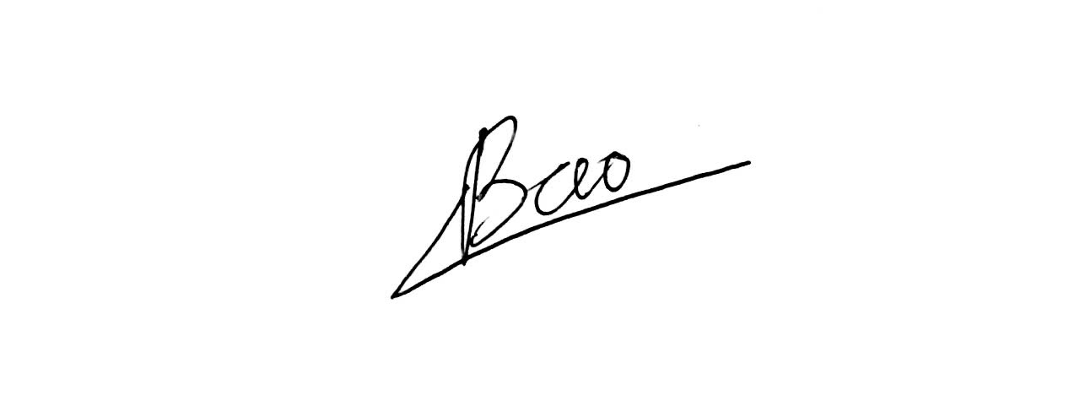

Trương Huỳnh Hoài Bảo

CÔNG TRÌNH ĐƯỢC HOÀN THÀNH
TẠI TRƯỜNG ĐẠI HỌC TÔN ĐỨC THẮNG
Tôi xin cam đoan đây là công trình nghiên cứu của riêng tôi và được sự hướng dẫn khoa học của Ths.Hồ Thị Linh. Các nội dung nghiên cứu, kết quả trong đề tài này là trung thực và chưa công bố dưới bất kỳ hình thức nào trước đây. Những số liệu trong các bảng biểu phục vụ cho việc phân tích, nhận xét, đánh giá được chính tác giả thu thập từ các nguồn khác nhau có ghi rõ trong phần tài liệu tham khảo.
Ngoài ra, trong Dự án còn sử dụng một số nhận xét, đánh giá cũng như số liệu của các tác giả khác, cơ quan tổ chức khác đều có trích dẫn và chú thích nguồn gốc.
Nếu phát hiện có bất kỳ sự gian lận nào tôi xin hoàn toàn chịu trách nhiệm về nội dung Dự án của mình. Trường Đại học Tôn Đức Thắng không liên quan đến những vi phạm tác quyền, bản quyền do tôi gây ra trong quá trình thực hiện (nếu có).
TP. Hồ Chí Minh, ngày 15 tháng 9 năm 2026
Thay mặt nhóm
(Ký tên và ghi rõ họ tên)

Trương Huỳnh Hoài Bảo

GIỚI THIỆU THÀNH VIÊN VÀ VAI TRÒ
Nhóm thực hiện đồ án giữa kỳ môn Phân tích và Trực quan hóa Dữ liệu gồm 5 thành viên. Bảng dưới đây giới thiệu từng thành viên cùng vai trò; chi tiết nhiệm vụ, phân công và mức độ hoàn thành công việc được trình bày đầy đủ ở Mục 8.
STT | Họ và tên | MSSV | Vai trò
1 | Trương Huỳnh Hoài Bảo | 52400170 | Nhóm trưởng
2 | Nguyễn Hoàng Minh | 52400216 | Thành viên
3 | Chung Nguyễn Minh Trí | 52400248 | Thành viên
4 | Đặng Vĩnh Quang | 52400228 | Thành viên
5 | Lê Trung Bảo | 52400042 | Thành viên

MỤC LỤC
1. Giới thiệu 1
2. Dữ liệu 3
3. Lớp phân tích 1 - Phân tích Mô tả 6
4. Lớp phân tích 2 - Phân tích Chẩn đoán 8
5. Lớp phân tích 3 - Phân tích Dự đoán 11
6. Lớp phân tích 4 - Phân tích Đề xuất 17
7. Kết luận & Giới hạn của phân tích 18
8. Phân công nhiệm vụ và tự đánh giá 20
9. Tài liệu tham khảo 21

DANH MỤC HÌNH VẼ

Hình 2.1. Tỷ lệ giá trị khuyết (missing) theo từng cột dữ liệu. 3
Hình 2.2. Tỷ lệ tweet chứa mention trong dữ liệu thô 4
Hình 2.3. So sánh phân phối độ dài văn bản toàn bộ dữ liệu 5
Hình 3.1. Tỷ trọng cảm xúc tổng thể 6
Hình 3.2. Phân phối độ dài văn bản theo từng nhóm cảm xúc 6
Hình 3.3. So sánh phân phối độ dài văn bản giữa 2 lớp cảm xúc 7
Hình 4.1. Top từ khóa đặc trưng theo cảm xúc 8
Hình 4.2. Word cloud các từ khóa nổi bật trong nhóm Tiêu cực. 8
Hình 4.3. Tỷ lệ tiêu cực theo thời gian 9
Hình 4.4. Cảm xúc theo chủ đề 10
Hình 5.1. So sánh hiệu năng các mô hình 12
Hình 5.2. Đường cong ROC của 3 mô hình 12
Hình 5.3. Đường cong Precision-Recall của 3 mô hình 13
Hình 5.4. Độ ổn định của Logistic Regression qua 5-fold CV 14
Hình 5.5. Ma trận nhầm lẫn của Logistic Regression 14
Hình 5.6. Diễn giải mô hình bằng SHAP 15
Hình 5.7. Hệ số hồi quy của Logistic Regression 16
Hình 7.1. Giao diện trang Tổng quan của dashboard 18

DANH MỤC BẢNG BIỂU

Bảng 2.1. Tổng quan cấu trúc bộ dữ liệu 3
Bảng 5.1. Kết quả kiểm định Chi-square 11
Bảng 5.2. Bảng tương quan dự đoán của hai mô hình 13
Bảng 5.3. Các chỉ số đánh giá mô hình 15
Bảng 8.1. Phân công nhiệm vụ 20
Bảng 8.2. Mức độ hoàn thành và tự đánh giá 20

1. Giới thiệu

1.1 Bối cảnh và bài toán
Trong bối cảnh một thương hiệu F&B chuẩn bị hoặc vừa ra mắt sản phẩm mới, mạng xã hội có thể phát sinh lượng lớn phản hồi với nhiều sắc thái cảm xúc khác nhau. Việc theo dõi và tổng hợp thủ công toàn bộ các lượt đề cập (mention) có thể tốn nhiều thời gian và khó cung cấp cơ sở định lượng kịp thời cho đội Marketing.
Bài toán đặt ra là xây dựng một quy trình phân tích cảm xúc có khả năng khai thác dữ liệu mạng xã hội, xác định xu hướng và chủ đề thảo luận, đồng thời tự động phân loại cảm xúc của các mention mới. Kết quả phân tích được sử dụng làm cơ sở hỗ trợ Marketing và Chăm sóc khách hàng (CSKH) trong việc theo dõi phản hồi và đưa ra quyết định.
Trong phạm vi đồ án, nhóm xây dựng một pipeline phân tích gồm bốn lớp: Phân tích Mô tả (Descriptive), Phân tích Chẩn đoán (Diagnostic), Phân tích Dự đoán (Predictive) và Phân tích Đề xuất (Prescriptive). Pipeline lần lượt trả lời bốn câu hỏi: Điều gì đang xảy ra? Tại sao xảy ra? Có thể dự đoán điều gì? Và nên làm gì?

1.2 Mục tiêu
- Khám phá và làm sạch dữ liệu mention mạng xã hội, kiểm chứng chất lượng và tính đại diện của mẫu phân tích.
- Xác định các từ khóa, chủ đề thảo luận chính và diễn biến cảm xúc theo thời gian để hiểu nguyên nhân đằng sau ý kiến trái chiều.
- Xây dựng và so sánh nhiều mô hình học máy để tự động phân loại cảm xúc (Tích cực/Tiêu cực) cho các mention mới, hỗ trợ giám sát theo thời gian thực.
- Đề xuất hành động cụ thể, có trích dẫn số liệu, giúp đội Marketing và CSKH ra quyết định nhanh trong tuần đầu ra mắt sản phẩm.
- Xây dựng một dashboard tương tác (Streamlit) để đội Marketing tự tra cứu số liệu mà không cần đọc lại toàn bộ notebook.

1.3 Giới hạn về dữ liệu và cách tiếp cận
Do chưa có bộ dữ liệu mention thực tế của một sản phẩm F&B cụ thể tại thời điểm thực hiện đồ án, nhóm sử dụng bộ dữ liệu công khai Sentiment140 gồm 1,6 triệu tweet tiếng Anh được gắn nhãn Tích cực/Tiêu cực làm dữ liệu mô phỏng.
Trong phạm vi nghiên cứu, mỗi dòng dữ liệu được xem như một lượt đề cập (mention) trên mạng xã hội để phục vụ việc xây dựng và kiểm chứng pipeline phân tích. Vì dữ liệu không được thu thập trực tiếp từ một chiến dịch ra mắt sản phẩm F&B cụ thể, các kết quả về từ khóa, chủ đề và cảm xúc trong báo cáo không được diễn giải như phản hồi thực tế của khách hàng đối với một sản phẩm F&B cụ thể.
Thay vào đó, mục tiêu chính của đồ án là xây dựng và đánh giá khả năng vận hành của toàn bộ pipeline, từ khám phá và xử lý dữ liệu đến phân tích cảm xúc, xây dựng mô hình dự đoán, đề xuất hành động và trực quan hóa kết quả. Khi có dữ liệu mention thực tế, pipeline có thể được điều chỉnh và áp dụng cho bài toán Social Listening của sản phẩm cụ thể.

1.4 Sản phẩm bàn giao
- Báo cáo Word này (9 mục theo yêu cầu đề bài).
- Notebook `source.ipynb` - mã nguồn đầy đủ, có chú thích từng bước, chạy lại được.
- Dashboard tương tác xây dựng bằng Streamlit (Python) - 4 trang: Tổng quan, Chủ đề & Từ khóa, Hiệu năng mô hình, Thử dự đoán trực tiếp.
- Slide thuyết trình tóm tắt kết quả chính.

1.5 Phạm vi và quy trình thực hiện
Trong phạm vi đồ án, nhóm tập trung xây dựng quy trình phân tích cảm xúc từ dữ liệu mạng xã hội theo hướng kết hợp giữa phân tích dữ liệu, học máy và trực quan hóa. Dữ liệu được kiểm tra và làm sạch trước khi thực hiện các bước phân tích tiếp theo.
Quy trình thực hiện:
Quy trình phân tích được triển khai theo các giai đoạn liên tiếp, từ tiền xử lý dữ liệu đến phân tích và diễn giải kết quả. Trước tiên, dữ liệu được thu thập và kiểm tra chất lượng nhằm đảm bảo tính phù hợp cho các bước phân tích tiếp theo. Sau đó, nhóm tiến hành phân tích mô tả để xác định các đặc điểm và xu hướng cơ bản của dữ liệu. Trên cơ sở đó, phân tích chẩn đoán được thực hiện nhằm tìm hiểu các yếu tố và mối quan hệ có thể giải thích cho những đặc điểm quan sát được. Tiếp theo, mô hình dự đoán được xây dựng và đánh giá dựa trên các chỉ số phù hợp. Cuối cùng, kết quả được tổng hợp, diễn giải và chuyển hóa thành các đề xuất có ý nghĩa thực tiễn, đồng thời được trực quan hóa trên Dashboard để hỗ trợ việc theo dõi và trình bày kết quả.
Quy trình tổng quát:
Thu thập dữ liệu → Tiền xử lý và kiểm tra chất lượng → Phân tích mô tả → Phân tích chẩn đoán → Xây dựng và đánh giá mô hình dự đoán → Diễn giải kết quả → Đề xuất và ứng dụng kết quả → Trực quan hóa và trình bày.

2. Dữ liệu

2.1 Nguồn dữ liệu
Nhóm sử dụng bộ dữ liệu Sentiment140, một bộ dữ liệu gồm 1,6 triệu tweet tiếng Anh được thu thập từ Twitter thông qua Twitter API. Dữ liệu được thu thập trong khoảng thời gian từ 06/04/2009 đến 25/06/2009, sau đó được gán nhãn cảm xúc Tích cực/Tiêu cực bằng phương pháp distant supervision dựa trên các biểu tượng cảm xúc trong tweet.
Trong báo cáo này, bộ dữ liệu được sử dụng làm dữ liệu mô phỏng cho bài toán phân tích cảm xúc mạng xã hội. Quy mô, cấu trúc và phân phối nhãn của dữ liệu được trình bày chi tiết tại Mục 2.2.

2.2 Tổng quan cấu trúc dữ liệu
Bộ dữ liệu ban đầu gồm 1.600.000 tweet. Sau khi bổ sung các trường phục vụ phân tích như date_parsed và sentiment, bảng dữ liệu sử dụng trong pipeline gồm 8 cột. Dữ liệu trải dài từ 06/04/2009 đến 25/06/2009, tương đương khoảng 81 ngày, với 800.000 tweet Tích cực và 800.000 tweet Tiêu cực.
Bảng 2.1 trình bày các thông tin tổng quan về quy mô, thời gian và phân phối nhãn của bộ dữ liệu.
Chỉ số | Giá trị
Tổng số dòng | 1.600.000
Số cột | 8
Khoảng thời gian | 06/04/2009 – 25/06/2009 (~81 ngày)
Cân bằng nhãn | 800.000 Tích cực / 800.000 Tiêu cực (50% / 50%)
Bảng 2.1. Tổng quan cấu trúc bộ dữ liệu
Nhìn tổng thể, bộ dữ liệu có quy mô lớn và phân phối nhãn cân bằng, thuận lợi cho việc xây dựng và đánh giá mô hình phân loại cảm xúc. Khoảng thời gian thu thập dữ liệu cũng tạo điều kiện để nhóm khảo sát sự thay đổi của dữ liệu theo thời gian.

Tuy nhiên, không phải tất cả các trường đều mang giá trị phân tích như nhau. Cụ thể, cột flag chỉ nhận một giá trị duy nhất trên toàn bộ dữ liệu nên không cung cấp thông tin phân biệt giữa các quan sát. Do đó, nhóm loại bỏ biến này khỏi các bước phân tích và mô hình hóa tiếp theo. Việc đánh giá từng biến trước khi mô hình hóa giúp giảm các thuộc tính không có giá trị thông tin và làm rõ hơn cấu trúc dữ liệu được sử dụng trong pipeline.

2.3 Kiểm tra chất lượng dữ liệu (missing & trùng lặp)
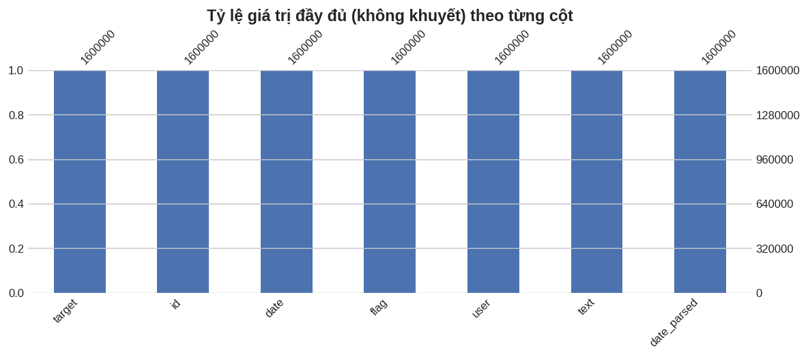
Hình 2.1. Tỷ lệ giá trị khuyết (missing) theo từng cột dữ liệu.
Nhận xét: Biểu đồ xác nhận trực quan không có giá trị khuyết ở bất kỳ cột nào (mọi cột đều đầy 100%). Tuy nhiên khi kiểm tra trùng lặp, nhóm phát hiện khoảng 18.500 dòng (~1,16%) có nội dung `text` trùng lặp hoàn toàn (có thể liên quan đến nội dung được đăng lại hoặc các mẫu dữ liệu trùng lặp trong bộ dữ liệu gốc) - đây là loại lỗi mà riêng thống kê missing value không phát hiện được.

2.4 Đặc điểm dữ liệu văn bản thô
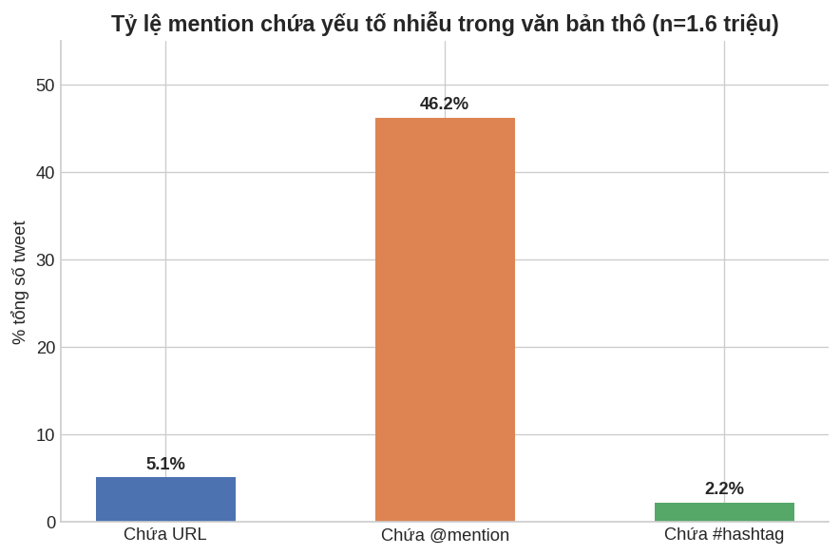
Hình 2.2. Tỷ lệ tweet chứa mention trong dữ liệu thô
Nhận xét: Gần một nửa số tweet (46,2%) chứa @mention - đặc điểm điển hình của Twitter (trả lời/nhắc người khác), cần loại bỏ khi làm sạch vì không mang tín hiệu cảm xúc. URL xuất hiện ở 5,1% tweet, hashtag chỉ xuất hiện ở 2,2% tweet; do đó nhóm không xem hashtag là đặc trưng phổ biến trong dữ liệu này. Kết quả này xác nhận bước làm sạch ở Mục 2.6 có cơ sở định lượng, không phải xử lý mặc định.

2.5 Lấy mẫu dữ liệu & kiểm chứng tính đại diện
Do yêu cầu về hiệu năng tính toán, nhóm lấy mẫu ngẫu nhiên phân tầng theo nhãn với cỡ mẫu 60.000 tweet, gồm 30.000 tweet Tích cực và 30.000 tweet Tiêu cực từ tổng số 1.600.000 dòng. Việc lấy mẫu giữ nguyên tỷ lệ nhãn 50/50 của bộ dữ liệu.
Để kiểm tra sơ bộ mức độ tương đồng giữa mẫu và toàn bộ dữ liệu, nhóm so sánh phân phối độ dài văn bản giữa hai tập. Kết quả cho thấy hai phân phối gần như trùng khít, với độ dài trung bình của toàn bộ dữ liệu là 74,09 ký tự và của mẫu là 73,95 ký tự; độ lệch chuẩn lần lượt là 36,44 và 36,51.
Kết quả trên cho thấy mẫu 60.000 tweet có đặc điểm về độ dài văn bản tương đồng với toàn bộ dữ liệu. Tuy nhiên, đây chỉ là kiểm tra trên một đặc trưng và không đủ để khẳng định mẫu đại diện hoàn toàn cho mọi đặc điểm của bộ dữ liệu.
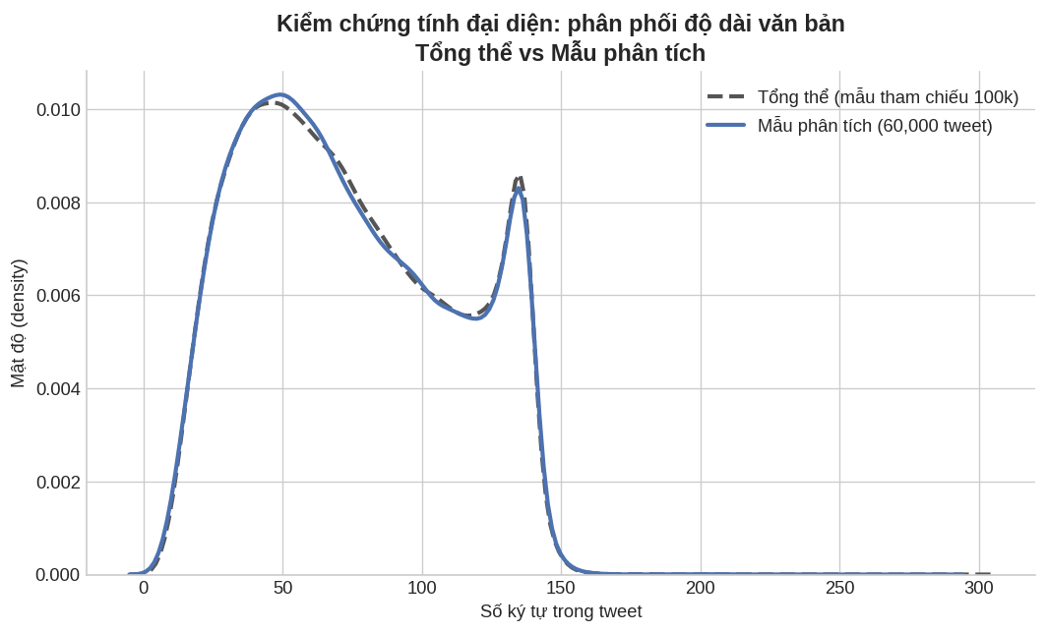
Hình 2.3. So sánh phân phối độ dài văn bản toàn bộ dữ liệu
Nhận xét: Hai đường mật độ gần như trùng khít nhau (trung bình tổng thể 74,09 ký tự vs mẫu 73,95 ký tự; độ lệch chuẩn 36,44 vs 36,51) - mẫu 60.000 tweet đại diện tốt cho phân phối độ dài văn bản của toàn bộ dữ liệu, không có dấu hiệu lệch mẫu (sampling bias). Đây là cơ sở để tin tưởng các kết luận rút ra từ mẫu có thể tổng quát hóa cho toàn bộ dữ liệu.

2.6 Làm sạch dữ liệu văn bản
Hàm làm sạch loại bỏ URL, @mention, chữ số, dấu câu và các ký tự không phải chữ cái, phù hợp với các đặc điểm dữ liệu được phát hiện tại Mục 2.4. Sau khi làm sạch, chỉ có 140 tweet (0,23%) trở thành chuỗi rỗng. Do tỷ lệ này rất nhỏ, nhóm giữ lại các quan sát này và để bước vector hóa TF-IDF xử lý chúng dưới dạng vector 0. Cột văn bản đã làm sạch này được sử dụng xuyên suốt các bước phân tích và mô hình hóa tiếp theo.

3. Lớp phân tích 1 - Phân tích Mô tả

3.1 Tỷ trọng cảm xúc
Mẫu phân tích gồm 60.000 tweet, được lấy mẫu phân tầng theo nhãn với 30.000 tweet Tích cực và 30.000 tweet Tiêu cực, tương ứng tỷ lệ 50%/50%. Tỷ lệ này là kết quả của thiết kế lấy mẫu nhằm duy trì sự cân bằng giữa hai lớp phục vụ quá trình xây dựng và đánh giá mô hình. Do đó, tỷ lệ 50%/50% không được xem là tỷ lệ cảm xúc thực tế của người dùng trong một chiến dịch ra mắt sản phẩm F&B.
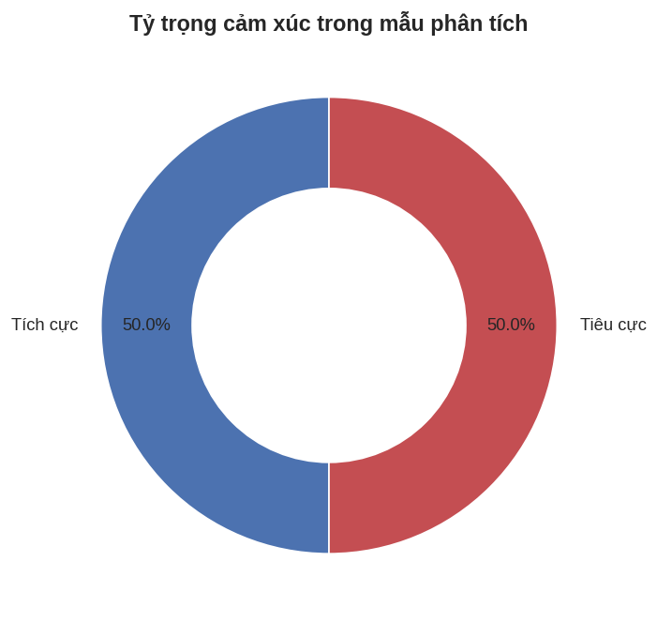
Hình 3.1. Tỷ trọng cảm xúc tổng thể
Nhận xét: Mẫu phân tích có số lượng tweet Tích cực và Tiêu cực bằng nhau, với 30.000 tweet cho mỗi lớp. Kết quả này phù hợp với thiết kế lấy mẫu phân tầng theo nhãn. Do dữ liệu đã được cân bằng chủ động, tỷ lệ 50%/50% chỉ phản ánh cấu trúc của mẫu phân tích và không đại diện cho tỷ lệ cảm xúc thực tế của thị trường.

3.2 Độ dài văn bản theo cảm xúc
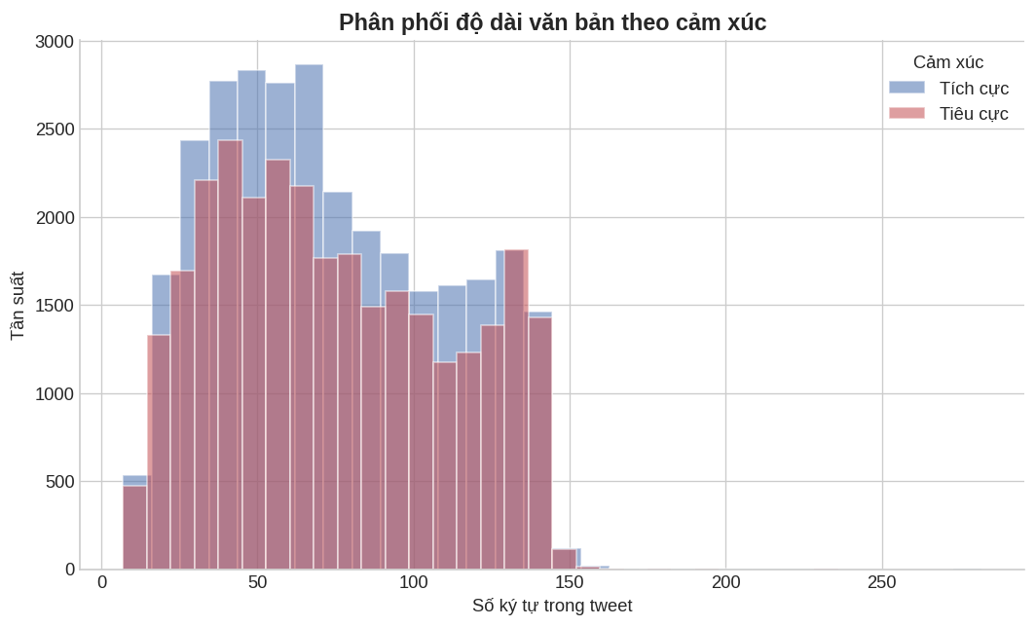
Hình 3.2. Phân phối độ dài văn bản theo từng nhóm cảm xúc

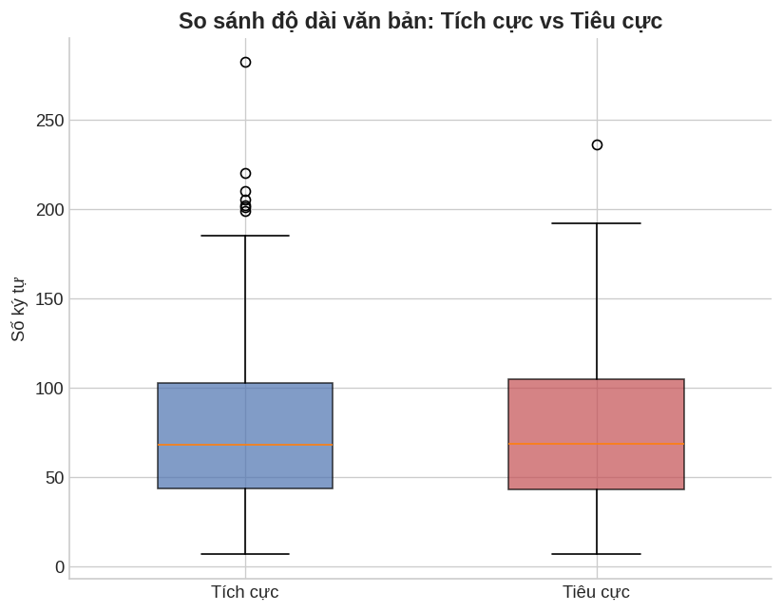
Hình 3.3. So sánh phân phối độ dài văn bản giữa 2 lớp cảm xúc
Nhận xét: Nhóm tiếp tục so sánh độ dài văn bản giữa hai lớp cảm xúc để kiểm tra liệu đặc điểm hình thức này có khác biệt đáng kể hay không. Kết quả cho thấy độ dài trung bình gần như tương đồng giữa hai nhóm: khoảng 73,6 ký tự đối với Tích cực và 74,3 ký tự đối với Tiêu cực; trung vị của hai nhóm đều nằm quanh 68–69 ký tự.
Hai phân phối có hình dạng tương đối giống nhau và không cho thấy sự khác biệt rõ rệt về độ dài văn bản giữa hai lớp cảm xúc. Chênh lệch trung bình chỉ khoảng 0,7 ký tự, cho thấy độ dài văn bản không phải là đặc điểm mô tả nổi bật để phân biệt Tích cực và Tiêu cực trong mẫu phân tích. Do đó, các phân tích tiếp theo cần tập trung nhiều hơn vào nội dung và đặc trưng từ vựng của tweet, thay vì chỉ dựa vào độ dài văn bản để nhận diện cảm xúc.

4. Lớp phân tích 2 - Phân tích Chẩn đoán

4.1 Từ khóa đặc trưng theo cảm xúc

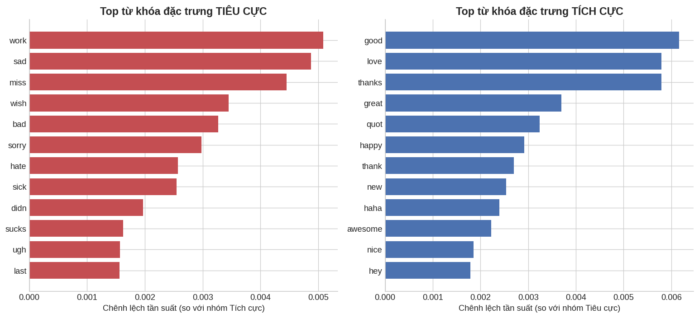
Hình 4.1. Top từ khóa đặc trưng theo cảm xúc
Nhận xét: Nhóm Tiêu cực nổi bật với các từ như work, sad, miss, wish, bad, sorry, hate, sick, trong khi nhóm Tích cực nổi bật với good, love, thanks, great, happy. Các từ khóa cho thấy sự khác biệt về nội dung ngôn ngữ giữa hai nhóm cảm xúc trong bộ dữ liệu.
Tuy nhiên, do Sentiment140 là dữ liệu mạng xã hội tổng quát và không tập trung vào một sản phẩm F&B cụ thể, các từ khóa trên chỉ nên được xem là kết quả minh họa cho khả năng phân tích của pipeline. Khi có dữ liệu mention thực tế, cần thực hiện lại bước này để xác định các nhóm từ khóa liên quan trực tiếp đến sản phẩm.
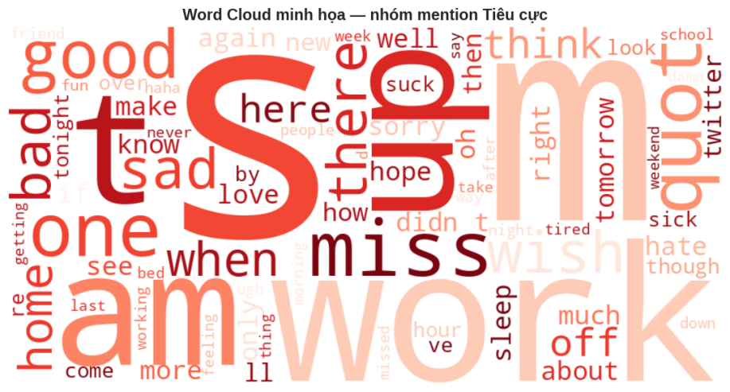
Hình 4.2. Word cloud các từ khóa nổi bật trong nhóm Tiêu cực.
Nhận xét: Word cloud cung cấp góc nhìn trực quan về các từ xuất hiện nổi bật trong nhóm Tiêu cực, trong đó sad, miss, wish và work có tần suất tương đối cao. Kết quả này bổ sung cho phân tích từ khóa định lượng ở Hình 4.1.

4.2 Chủ đề thảo luận chính (Topic Modeling - LDA)
Áp dụng LDA (Latent Dirichlet Allocation) với 5 chủ đề, nhóm xác định được 5 nhóm thảo luận chính: (1) kế hoạch/công việc trong ngày, (2) trò chuyện thường nhật buổi sáng, (3) tâm trạng cá nhân ở nhà, (4) chia sẻ cảm xúc buồn/nhớ nhung buổi tối, (5) bày tỏ tình cảm và lời cảm ơn qua mạng xã hội. Áp dụng vào bối cảnh ra mắt sản phẩm F&B, đội Marketing nên phân loại thêm mention theo chủ đề cụ thể của sản phẩm (giá, hương vị, bao bì, dịch vụ giao hàng...) khi có dữ liệu mention thật, thay vì chỉ 5 chủ đề ngôn ngữ chung như minh họa ở đây.
Nhóm áp dụng mô hình Latent Dirichlet Allocation (LDA) để khám phá các chủ đề tiềm ẩn trong tập văn bản. Số lượng chủ đề được thiết lập là 5 nhằm tạo ra các nhóm chủ đề đủ rõ để phục vụ phân tích khám phá. Sau khi huấn luyện, mỗi chủ đề được mô tả thông qua các từ có trọng số cao nhất và được diễn giải dựa trên ngữ cảnh của các từ khóa đại diện.

4.3 Diễn biến cảm xúc theo thời gian

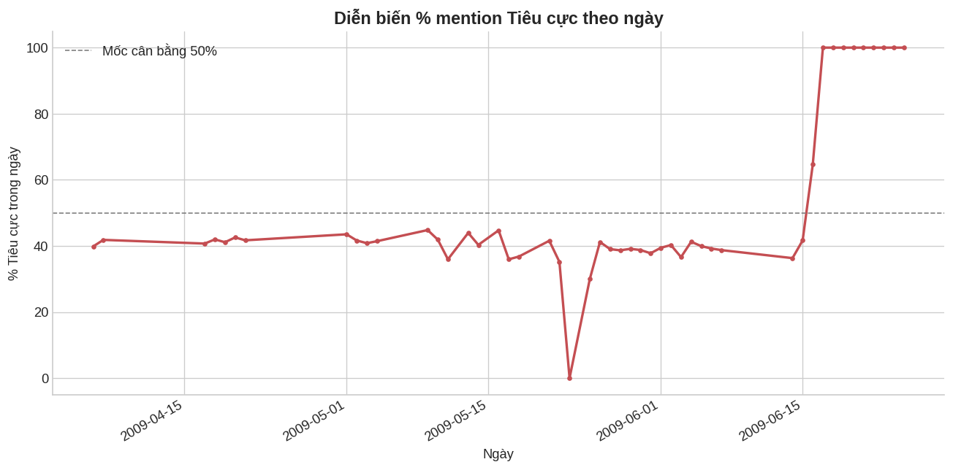
Hình 4.3. Tỷ lệ tiêu cực theo thời gian
Nhận xét: Biểu đồ cho thấy tỷ lệ Tiêu cực biến động rất mạnh theo thời gian; một số ngày trong giai đoạn 17/06–25/06 có tỷ lệ Tiêu cực gần 100%, trong khi một số ngày khác gần 0%. Tuy nhiên, biến động này không nên được diễn giải là xu hướng cảm xúc thực tế của người dùng. Đây nhiều khả năng là hệ quả của cách thu thập dữ liệu gốc, trong đó các tweet Tích cực và Tiêu cực được thu thập theo những đợt thời gian khác nhau. Do đó, biến thời gian có thể tạo ra hiện tượng temporal confounding và cần được lưu ý khi thiết kế cách chia tập dữ liệu ở Lớp 3.

4.4 Chủ đề × Cảm xúc
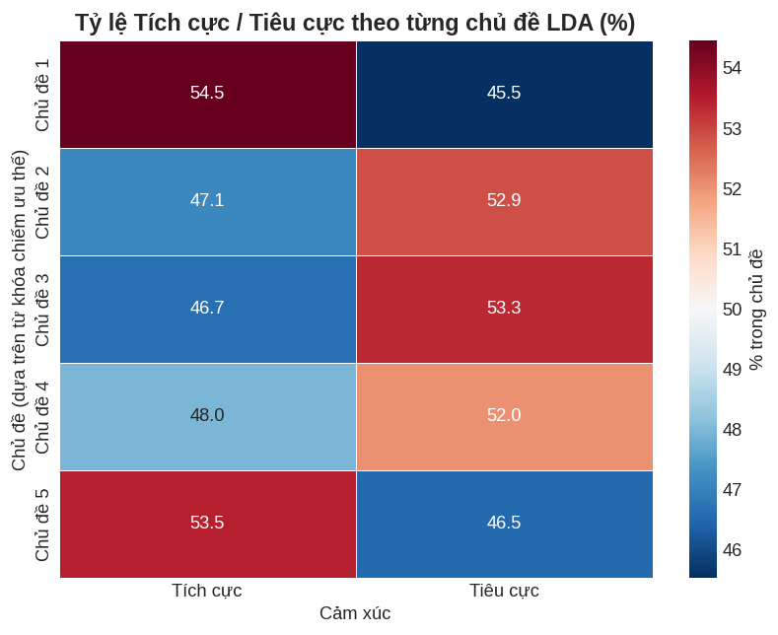
Hình 4.4. Cảm xúc theo chủ đề
Nhận xét: Phân phối cảm xúc không đồng đều giữa các chủ đề. Một số chủ đề có xu hướng nghiêng về Tích cực, trong khi các chủ đề khác nghiêng về Tiêu cực. Kết quả cho thấy việc phân tích cảm xúc kết hợp với chủ đề có thể cung cấp thông tin chi tiết hơn so với chỉ theo dõi một tỷ lệ Tiêu cực chung.
Trong bối cảnh triển khai thực tế, khi có dữ liệu mention của sản phẩm F&B, có thể sử dụng cách tiếp cận này để theo dõi cảm xúc theo từng nhóm vấn đề như giá, hương vị, bao bì hoặc dịch vụ.

5. Lớp phân tích 3 - Phân tích Dự đoán

5.1 Trích xuất đặc trưng
Văn bản sau khi làm sạch được biểu diễn bằng TF-IDF với tối đa 10.000 đặc trưng, nhằm kiểm soát chi phí tính toán và giảm ảnh hưởng của các từ hiếm. Bộ từ vựng và trọng số IDF được học chỉ trên tập train, sau đó áp dụng phép biến đổi tương ứng cho tập test để tránh rò rỉ thông tin giữa hai tập.

5.2 Cách chia tập train/test - và vì sao không chia theo thời gian
Nhóm thử nghiệm hai phương án chia dữ liệu. Khi chia theo thời gian, tập test bị mất cân bằng nghiêm trọng do mối liên hệ giữa thời gian thu thập và nhãn cảm xúc đã phát hiện ở Mục 4.3. Ngược lại, stratified random split theo tỷ lệ 80/20 duy trì tỷ lệ 50/50 ở cả tập train và test.
Kiểm định Chi-square giữa tuần thu thập và nhãn cho kết quả χ² = 8.054,61, df = 11 và p < 0,001. Do đó, bác bỏ giả thuyết độc lập giữa thời gian thu thập và nhãn cảm xúc. Kết quả này xác nhận rằng việc chia dữ liệu theo thời gian có thể tạo ra sai lệch lớn trong bộ dữ liệu hiện tại.
Vì mục tiêu của mô hình là phân loại độc lập từng mention thay vì dự báo chuỗi thời gian, nhóm sử dụng stratified random split 80/20 cho đánh giá chính. Kết quả thu được 48.000 tweet cho tập train và 12.000 tweet cho tập test, với tỷ lệ nhãn 50/50 ở cả hai tập.
Chỉ số kiểm định | Giá trị
Chi-square (giữa tuần thu thập và nhãn) | 8.054,61
Bậc tự do | 11
p-value | ≈ 0 (< 0,001)
Bảng 5.1. Kết quả kiểm định Chi-square
Nhận xét: p-value ≈ 0 bác bỏ giả thuyết "ngày tháng và nhãn độc lập với nhau" với độ tin cậy rất cao - chính thức hóa bằng thống kê phát hiện trực quan ở Mục 4.3, củng cố quyết định không chia train/test theo thời gian.
Kết quả: 48.000 tweet train / 12.000 tweet test, tỷ lệ nhãn 50/50 ở cả hai tập.

5.3 So sánh 3 thuật toán phân loại
Nhóm huấn luyện và so sánh 1 mô hình baseline đơn giản với 2 mô hình nâng cao hơn:
- Naive Bayes (baseline) - mô hình xác suất đơn giản, thường dùng làm mốc so sánh cho bài toán phân loại văn bản.
- Logistic Regression (nâng cao) - mô hình tuyến tính có khả năng diễn giải hệ số hồi quy trực tiếp.
- Linear SVM (nâng cao) - mô hình biên phân tách tối đa, thường mạnh với dữ liệu văn bản chiều cao (TF-IDF).
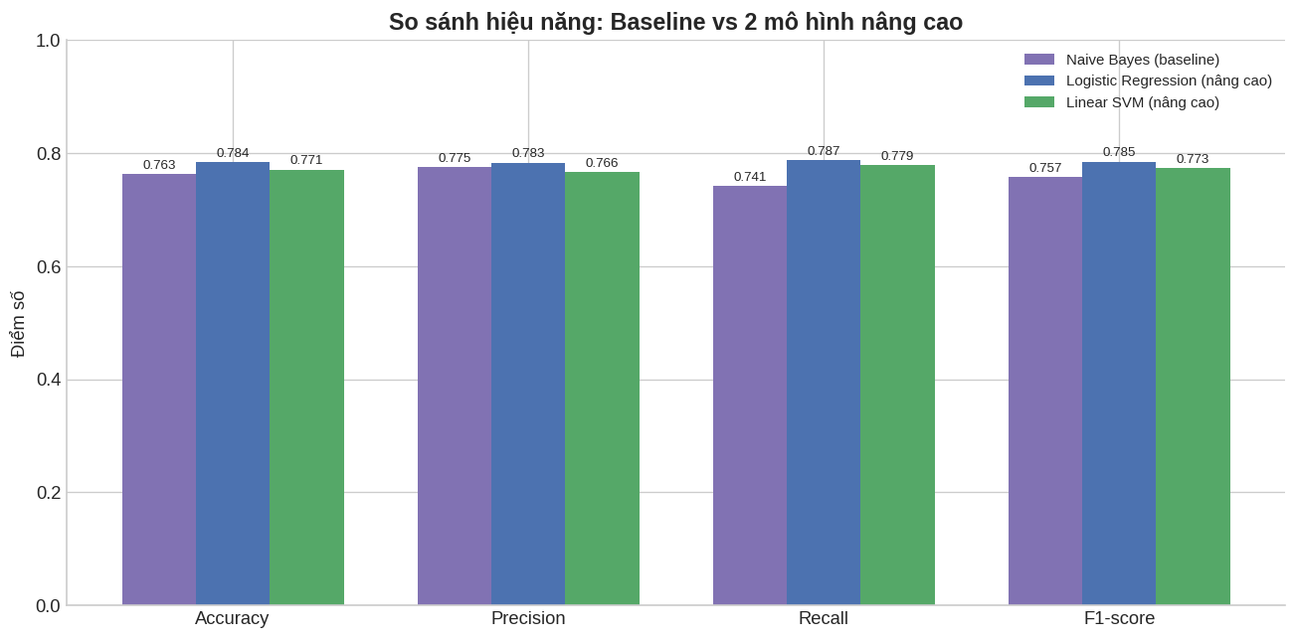
Hình 5.1. So sánh hiệu năng các mô hình
Nhận xét: Logistic Regression và Linear SVM đều đạt hiệu năng cao hơn Naive Bayes trên các chỉ số đánh giá. Logistic Regression đạt kết quả cao nhất trong bốn chỉ số Accuracy, Precision, Recall và F1-score nên được lựa chọn làm mô hình chính.

5.4 Đường cong ROC và Precision-Recall
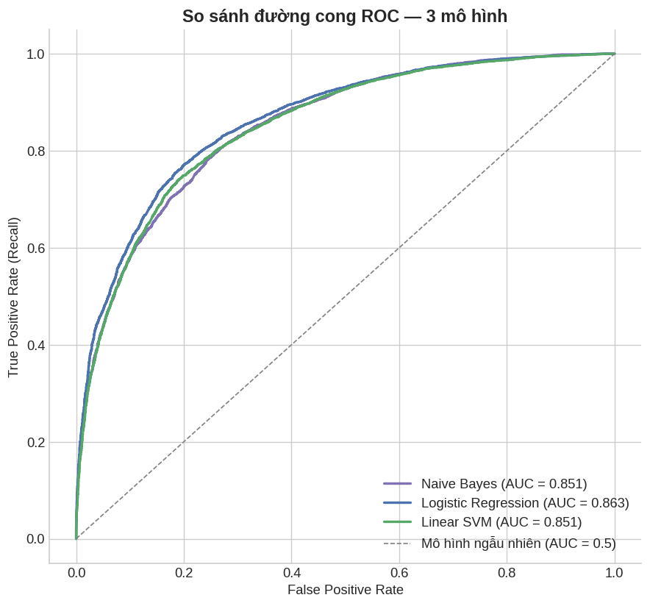
Hình 5.2. Đường cong ROC của 3 mô hình
Nhận xét: Logistic Regression đạt AUC = 0,863, cao nhất trong ba mô hình. Thứ hạng theo AUC nhất quán với kết quả Accuracy và F1-score. Cả ba mô hình đều có khả năng phân biệt hai lớp tốt hơn đáng kể so với mức ngẫu nhiên AUC = 0,5.
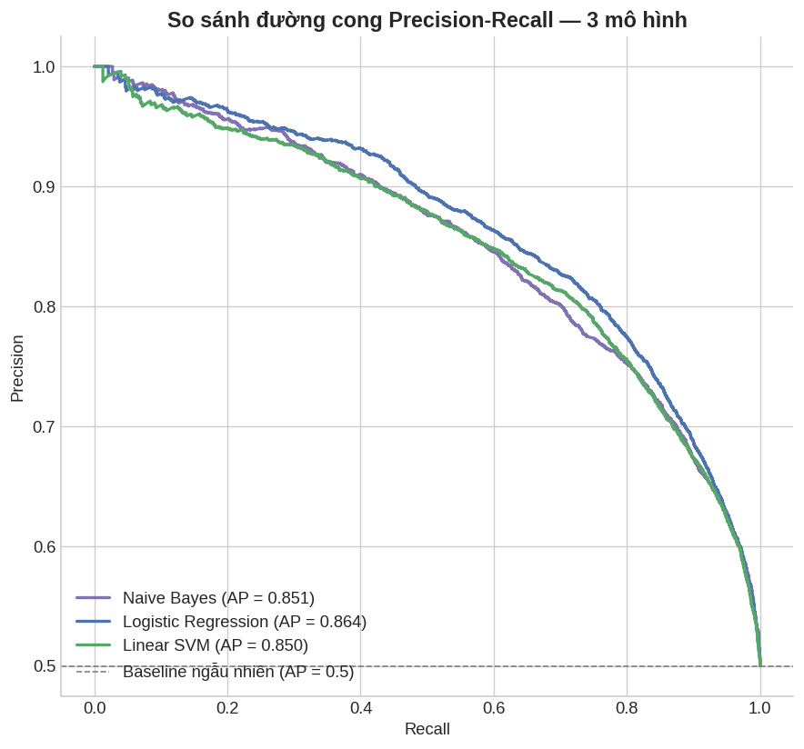
Hình 5.3. Đường cong Precision-Recall của 3 mô hình
Nhận xét: Logistic Regression đạt Average Precision cao nhất, phù hợp với kết quả ROC-AUC. Đường Precision–Recall cũng cho phép lựa chọn ngưỡng phân loại phù hợp với mục tiêu triển khai. Chẳng hạn, nếu ưu tiên giảm cảnh báo giả khi gắn cờ các mention cần phản hồi, có thể lựa chọn ngưỡng cao hơn 0,5.

5.5 Kiểm định thống kê: McNemar's test
Để khẳng định Logistic Regression thực sự tốt hơn Linear SVM (không phải do may mắn của 1 lần chia dữ liệu), nhóm áp dụng kiểm định McNemar trên cùng tập test, dựa trên bảng tương quan giữa 2 mô hình:
 | SVM đúng |  | SVM sai
LR đúng | 8.824 |  | 586
LR sai | 426 |  | 2.164
Chỉ số kiểm định |  | Giá trị
McNemar statistic |  | 24,98
p-value |  | 5,79 × 10⁻⁷
Bảng 5.2. Bảng tương quan dự đoán của hai mô hình
Nhận xét: Kiểm định McNemar trên cùng tập test cho kết quả thống kê = 24,98 và p < 0,001. Do đó, bác bỏ giả thuyết hai mô hình có hiệu năng tương đương trên các quan sát ghép cặp. Kết quả cung cấp thêm bằng chứng thống kê ủng hộ việc lựa chọn Logistic Regression.

5.6 Đánh giá độ ổn định: Stratified 5-Fold Cross-Validation

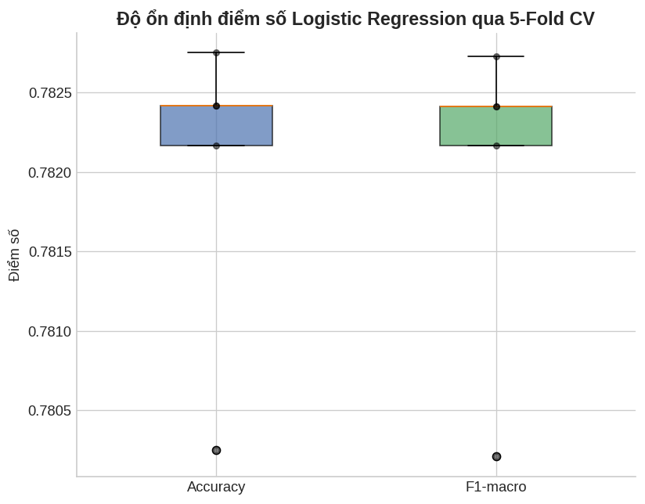
Hình 5.4. Độ ổn định của Logistic Regression qua 5-fold CV
Nhận xét: Accuracy qua 5-fold lần lượt là 78,22%, 78,24%, 78,27%, 78,02% và 78,24%, với giá trị trung bình 78,20% và độ lệch chuẩn khoảng 0,09 điểm phần trăm. Kết quả cho thấy hiệu năng của Logistic Regression tương đối ổn định giữa các lần chia dữ liệu.

5.7 Ma trận nhầm lẫn (Confusion Matrix)
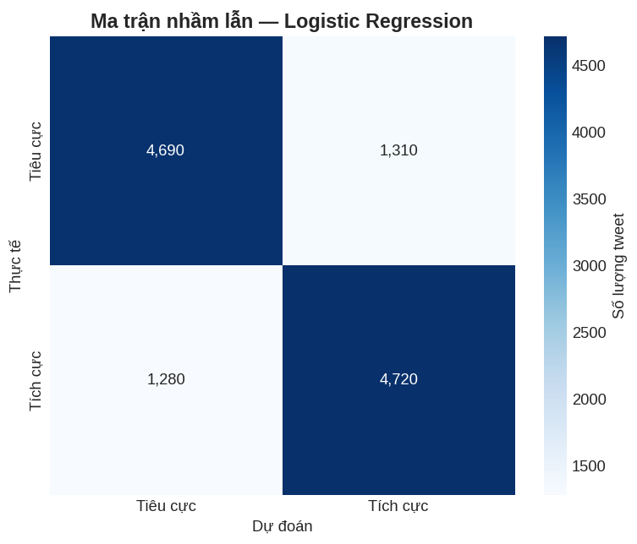
Hình 5.5. Ma trận nhầm lẫn của Logistic Regression
Mô hình | Accuracy | Precision | Recall | F1-score
Naive Bayes | 76,27% | 77,46% | 74,10% | 75,74%
Logistic Regression | 78,42% | 78,28% | 78,67% | 78,47%
Linear SVM | 77,08% | 76,65% | 77,90% | 77,27%
Bảng 5.3. Các chỉ số đánh giá mô hình
Nhận xét: Trên 12.000 tweet trong tập test, Logistic Regression dự đoán đúng 9.410 trường hợp, đạt Accuracy 78,42%. Số lượng dự đoán sai giữa hai lớp tương đối cân bằng, cho thấy mô hình không có xu hướng thiên lệch rõ rệt về một lớp. Tuy nhiên, mô hình vẫn cần được xem như một bộ lọc sơ bộ và các trường hợp khó nên được kiểm tra thêm bởi con người.

5.8 Diễn giải mô hình: SHAP và hệ số hồi quy

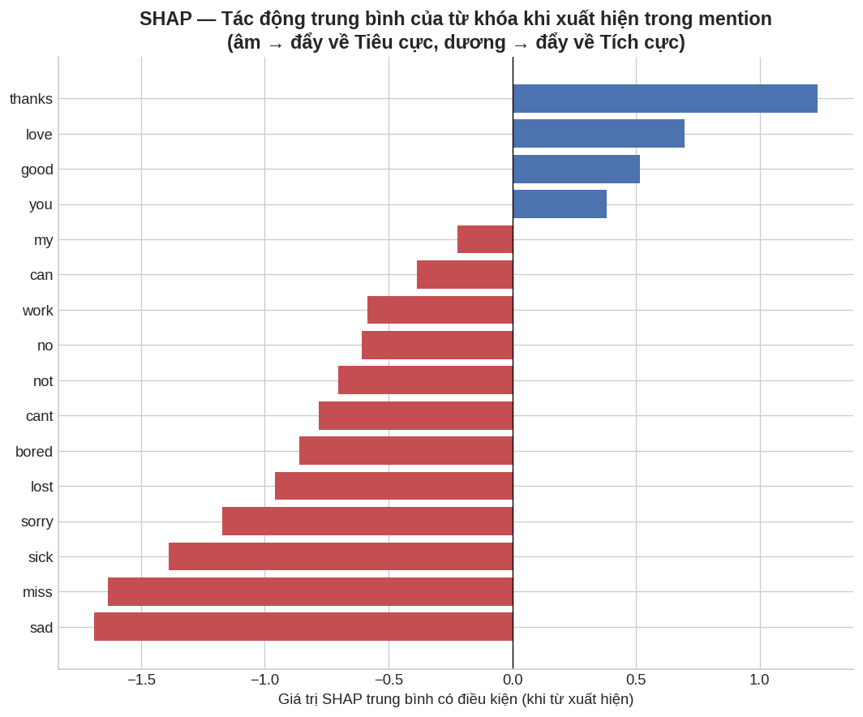
Hình 5.6. Diễn giải mô hình bằng SHAP
Nhận xét: Khác với hệ số hồi quy (chỉ phản ánh trọng số cố định của mô hình), SHAP tính tác động thực tế của từng từ trên chính dữ liệu test: "sad", "sick", "miss", "sorry" có tác động âm mạnh (đẩy về Tiêu cực); "thanks", "good", "love" có tác động dương mạnh (đẩy về Tích cực).
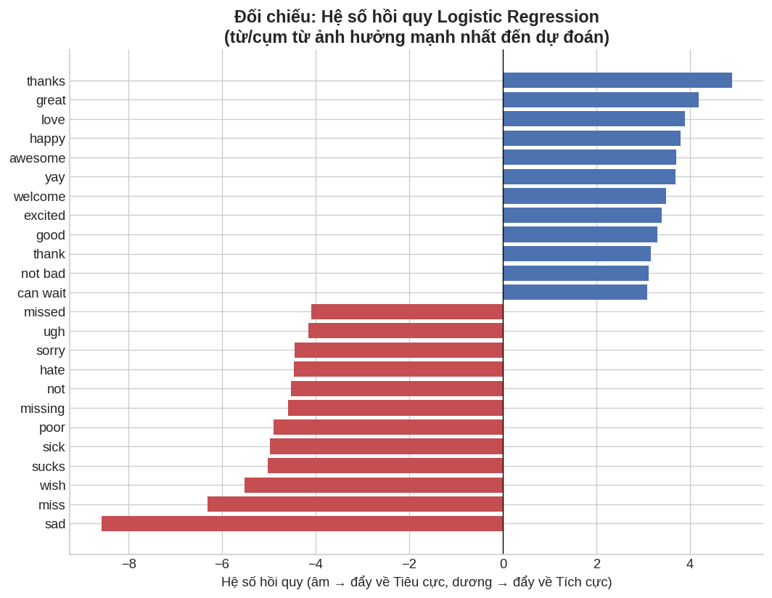
Hình 5.7. Hệ số hồi quy của Logistic Regression
Nhận xét: Danh sách từ khóa từ hệ số hồi quy (sad, miss, thanks, great...) khớp cao với kết quả SHAP ở trên - bằng chứng chéo cho thấy 2 phương pháp diễn giải độc lập cho cùng kết luận, củng cố độ tin cậy rằng mô hình học được tín hiệu ngữ nghĩa thật, không phải nhiễu.

5.9 Phân tích định tính các trường hợp dự đoán sai (Error Analysis)
Tổng số mention dự đoán sai: 2.590 / 12.000 (21,6%). Xét các trường hợp sai với độ tự tin (confidence) cao nhất, nhóm nhận thấy 3 nhóm mẫu hình lặp lại:
- Mỉa mai/sarcasm - câu có từ "thanks"/"welcome" nhưng ngữ cảnh thực chất là than phiền, mô hình chỉ bắt từ khóa bề mặt nên đoán nhầm.
- Phủ định phức tạp hoặc câu ngắn thiếu ngữ cảnh (chỉ 1-2 từ, ví dụ "ugh.") khiến mô hình không đủ tín hiệu.
- Cảm xúc pha trộn trong cùng một câu (vừa nhắc chuyện buồn vừa có từ tích cực).
Nhận xét: Trong 12.000 tweet kiểm tra, mô hình dự đoán sai 2.590 trường hợp (21,6%). Phân tích các trường hợp sai có độ tin cậy cao cho thấy ba nhóm lỗi chính: mỉa mai, câu ngắn hoặc thiếu ngữ cảnh và câu chứa cảm xúc pha trộn.
Các lỗi này cho thấy hạn chế của biểu diễn bag-of-words/TF-IDF trong việc nắm bắt ngữ cảnh và mỉa mai. Khi triển khai thực tế, các mention ngắn, có dấu hiệu mỉa mai hoặc chứa đồng thời từ khóa Tích cực và Tiêu cực nên được ưu tiên rà soát thủ công.

6. Lớp phân tích 4 - Phân tích Đề xuất

6.1 Tổng hợp số liệu cốt lõi từ 3 lớp phân tích
- Lớp 1 – Mô tả: Độ dài văn bản trung bình giữa hai nhóm cảm xúc tương đối tương đồng (~74 ký tự), cho thấy độ dài không phải yếu tố phân biệt chính; cần tập trung hơn vào nội dung và đặc trưng ngôn ngữ của mention.
- Lớp 2 – Chẩn đoán: Các từ khóa đặc trưng của nhóm Tiêu cực tập trung quanh “sad”, “miss”, “wish”, “sorry”, “hate”, “sick”. Kết quả LDA cho thấy thảo luận gồm nhiều chủ đề và tỷ lệ cảm xúc khác nhau giữa các chủ đề. Vì vậy, khi theo dõi phản hồi, nên phân tách cảm xúc theo từng chủ đề thay vì chỉ sử dụng một tỷ lệ tiêu cực tổng hợp.
- Lớp 3 – Dự đoán: Logistic Regression cho kết quả tốt nhất trong ba mô hình với Accuracy 78,42%, F1-score 78,47% và AUC 0,863. Kết quả kiểm định McNemar và 5-fold Cross-Validation cho thấy mô hình có sự khác biệt có ý nghĩa so với Linear SVM và kết quả tương đối ổn định giữa các lần chia dữ liệu. Tuy nhiên, phân tích lỗi cho thấy mô hình vẫn hạn chế với mỉa mai, câu ngắn thiếu ngữ cảnh và các câu có cảm xúc pha trộn.

6.2 Đề xuất hành động cụ thể cho tuần tới
Dựa trên các kết quả từ ba lớp phân tích, nhóm đề xuất các hành động sau khi triển khai pipeline trên dữ liệu mention thực tế:
- Sử dụng Logistic Regression làm bộ lọc cảm xúc ban đầu cho các mention mới, với Accuracy 78,42% và AUC 0,863. Mô hình giúp tự động phân loại cảm xúc và hỗ trợ đội CSKH ưu tiên các mention có tín hiệu Tiêu cực mạnh để kiểm tra và phản hồi.
- Kết hợp dự đoán tự động với rà soát thủ công. Các mention ngắn, có dấu hiệu mỉa mai, phủ định phức tạp hoặc chứa đồng thời tín hiệu Tích cực và Tiêu cực cần được kiểm tra lại, vì đây là những trường hợp mô hình dễ dự đoán sai.
- Theo dõi tỷ lệ cảm xúc theo thời gian thông qua dashboard và duy trì thu thập dữ liệu liên tục. Do dữ liệu mô phỏng có mối liên hệ giữa ngày tháng và nhãn cảm xúc, cần thận trọng khi diễn giải các biến động cảm xúc theo ngày.
- Theo dõi cảm xúc theo từng chủ đề thay vì chỉ sử dụng một tỷ lệ Tiêu cực tổng hợp. Cách tiếp cận này giúp Marketing và CSKH xác định chủ đề có vấn đề và ưu tiên kiểm tra, xử lý phù hợp khi có dữ liệu mention thực tế.

7. Kết luận & Giới hạn của phân tích

7.1 Kết luận
Báo cáo đã xây dựng một pipeline phân tích gồm bốn lớp: Mô tả (Descriptive), Chẩn đoán (Diagnostic), Dự đoán (Predictive) và Đề xuất (Prescriptive) trên bộ dữ liệu Sentiment140 được sử dụng như dữ liệu mô phỏng. Qua quá trình phân tích, nhóm đã thực hiện các bước kiểm tra chất lượng dữ liệu, khám phá đặc trưng và chủ đề, phân tích cảm xúc theo thời gian, xây dựng mô hình phân loại và chuyển các kết quả phân tích thành các đề xuất hành động.
Trong ba mô hình được so sánh, Logistic Regression cho kết quả tốt nhất với Accuracy 78,42%, F1-score 78,47% và AUC 0,863. Kết quả kiểm định McNemar cho thấy sự khác biệt giữa Logistic Regression và Linear SVM có ý nghĩa thống kê; đồng thời, kết quả 5-fold Cross-Validation cho thấy hiệu năng mô hình tương đối ổn định giữa các lần chia dữ liệu. Phân tích SHAP và hệ số hồi quy cũng cho thấy các tín hiệu diễn giải tương đối nhất quán. Vì vậy, Logistic Regression có thể được sử dụng như một bộ lọc cảm xúc ban đầu để hỗ trợ theo dõi mention mới, nhưng vẫn cần kết hợp với kiểm tra thủ công đối với các trường hợp khó.
Bên cạnh báo cáo và notebook, nhóm xây dựng dashboard tương tác bằng Streamlit nhằm hỗ trợ người dùng theo dõi các chỉ số chính theo khoảng thời gian, cảm xúc và chủ đề. Dashboard giúp chuyển kết quả phân tích từ notebook thành giao diện trực quan, thuận tiện hơn cho việc theo dõi và phát hiện các dấu hiệu cần kiểm tra.
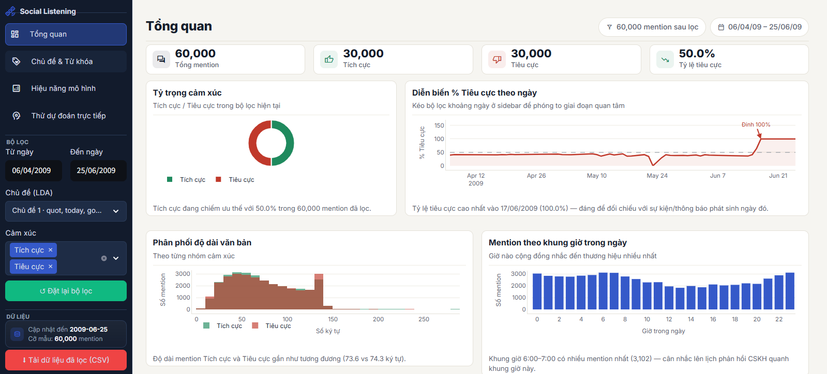
Hình 7.1. Giao diện trang Tổng quan của dashboard

7.2 Giới hạn quan trọng cần lưu ý
Mặc dù pipeline đã được xây dựng và đánh giá trên dữ liệu mô phỏng, kết quả vẫn tồn tại một số giới hạn cần lưu ý:
- Dữ liệu mô phỏng: Sentiment140 là tập tweet tiếng Anh tổng quát từ năm 2009, không phải mention thực tế của sản phẩm F&B. Vì vậy, các kết quả về từ khóa, chủ đề và cảm xúc chủ yếu có giá trị minh họa cho phương pháp.
- Giới hạn nhãn: Dữ liệu chỉ gồm hai nhãn Tích cực và Tiêu cực, chưa có nhãn Trung lập, trong khi dữ liệu mạng xã hội thực tế có thể chứa nhiều trạng thái cảm xúc khác nhau.
- Giới hạn theo thời gian: Dữ liệu có mối liên hệ đáng lưu ý giữa ngày tháng và nhãn cảm xúc. Do đó, cần thận trọng khi diễn giải xu hướng cảm xúc theo thời gian và nên kiểm tra lại trên dữ liệu thực tế.
- Giới hạn mô hình: Phương pháp TF-IDF kết hợp mô hình tuyến tính còn hạn chế trong việc xử lý mỉa mai, câu ngắn và các trường hợp thiếu ngữ cảnh.
- Cỡ mẫu: 60.000 tweet được sử dụng nhằm đảm bảo hiệu năng tính toán. Việc tăng kích thước mẫu hoặc sử dụng dữ liệu thực tế có thể giúp kết quả đánh giá có độ tin cậy cao hơn.
Khi có dữ liệu mention thực tế của sản phẩm F&B, cần thực hiện lại quá trình kiểm tra dữ liệu, huấn luyện và đánh giá mô hình trước khi triển khai vào hoạt động Marketing và CSKH.

8. Phân công nhiệm vụ và tự đánh giá

8.1 Phân công nhiệm vụ
Thành viên | Nội dung phụ trách | Kết quả thực hiện
Trương Huỳnh Hoài Bảo | Điều phối, xử lý dữ liệu và rà soát kết quả chung. | Hoàn thành
Nguyễn Hoàng Minh | Phân tích dữ liệu và xây dựng, kiểm thử dashboard. | Hoàn thành
Chung Nguyễn Minh Trí | Tiền xử lý dữ liệu và xây dựng pipeline 4 lớp, tập trung mô hình dự đoán. | Hoàn thành
Đặng Vĩnh Quang | Phân tích, diễn giải kết quả và chuẩn bị slide thuyết trình. | Hoàn thành
Lê Trung Bảo | Tổng hợp, diễn giải kết quả và hoàn thiện báo cáo. | Hoàn thành
Bảng 8.1. Phân công nhiệm vụ

8.2 Mức độ hoàn thành và tự đánh giá
Bảng dưới đây tổng hợp mức độ hoàn thành công việc của từng thành viên tính đến thời điểm nộp bài, dựa trên đối chiếu sản phẩm bàn giao thực tế (báo cáo, notebook, dashboard, slide) với nhiệm vụ đã phân công ở Mục 8.2.
Thành viên | Mức độ đóng góp | Tiến độ | Tự đánh giá
Trương Huỳnh Hoài Bảo | 20% | Đúng hạn | Hoàn thành tốt
Nguyễn Hoàng Minh | 20% | Đúng hạn | Hoàn thành tốt
Chung Nguyễn Minh Trí | 20% | Đúng hạn | Hoàn thành tốt
Đặng Vĩnh Quang | 20% | Đúng hạn | Hoàn thành tốt
Lê Trung Bảo | 20% | Đúng hạn | Hoàn thành tốt
Bảng 8.2. Mức độ hoàn thành và tự đánh giá

9. Tài liệu tham khảo
[1] A. Go, R. Bhayani, and L. Huang, “Twitter Sentiment Classification using Distant Supervision,” CS224N Project Report, Stanford University, 2009.
[2] Sentiment140 Dataset, “Sentiment140,” Kaggle. [Online]. Available: https://www.kaggle.com/datasets/kazanova/sentiment140
[3] F. Pedregosa et al., “Scikit-learn: Machine Learning in Python,” Journal of Machine Learning Research, vol. 12, pp. 2825–2830, 2011.
[4] Streamlit, “Streamlit Documentation.” [Online]. Available: https://docs.streamlit.io
[5] GeeksforGeeks, “Data Analysis and Visualization with Python,” GeeksforGeeks. [Online]. Available: https://www.geeksforgeeks.org/data-analysis-and-visualization-with-python/
[6] pandas, “pandas Documentation,” pandas. [Online]. Available:https://pandas.pydata.org/docs/
[7] Matplotlib, “Matplotlib Documentation,” Matplotlib. [Online]. Available: https://matplotlib.org/stable/

